МИНОБРНАУКИ РОССИИ
Санкт-Петербургский государственный
электротехнический университет
«ЛЭТИ» им. В.И. Ульянова (Ленина)
Кафедра КСУ

отчет
по лабораторной работе №1
по дисциплине «Теория оптимального управления»
Тема: «Введение в MATLAB»

 |  | Цыкунова Н.В.
Студенты гр. 2491 |  | Недовизий А.И.
 |  | Сулинский Е.В.
Преподаватель |  | Калимов Д.В.

Санкт-Петербург
2025
Цель – Введение в MATLAB, подготовка к выполнению предстоящих работ. Построение графиков функции, линий уровня, построение замечательных тестовых функций. Лабораторные работы не требуют использования дополнительных библиотек.

Задания к работе:
- Решить задачи на знакомство с MATLAB . Задание единое для всех вариантов, различия определяются параметром n – номер варианта
  - Задать два случайных вектора a, b размера 5x1
  - Сложить a и b
  - Умножить поэлементно a и b
  - Задать случайную матрицу A размера 3x4
  - Найти ее 2 строку
  - Найти ее 3 столбец
  - Задать случайную матрицу C размера 4 на 4
  - Найти определитель матрицы C
  - Найти собственные числа С
  - Найти максимальный элемент C
  - Найти максимальный элемент второго столбца C
  - Найти коэффициенты полинома, корни которого 1+n, 7 и 8-n (n – номер варианта)
  - Вычислить косинус, синус, тангенс угла в 21+n градусов
  - Найти остаток от деления числа 38*n+33 на 6+n

- Построить график заданной в табл.1 функции одной переменной на заданном интервале (сетка равномерная, количество точек задано). Использовать функцию plot.

- Загрузить выданный файл данных в виде прямоугольной таблицы значений, используя функцию load. Первый столбец считать столбцом аргумента, второй – столбцом функции. Построить график функции одной переменной.

- Построить график функции одной переменной, проинтерполировав значения линейно на заданной в таблице 2 сетке. Нанести на один график.
- Построить график поверхности (функция двух переменных), заданной в табл.3. Параметры сетки заданы также в табл.3. Использовать функции meshgrid, mesh

- Построить линии уровня той же поверхности, использовать функцию contour. Линии уровня строить двумя способами – равномерно N штук (количество задано в таблице 4), а также линии уровня с заданными значениями (заданы в таблице 4).

- Построить функцию Розенброка – ее график и линии уровня, параметры линий уровня заданы в таблице 5

- Простроить функцию Химмельблау - ее график и линии уровня, параметры линий уровня заданы в таблице 5

Таблица 1. Пункт 2.
Задание (для всех вариантов) | Функция
1 | 2*sin(3x)

Таблица 2. Пункт 4.
Вариант | Функция | Параметры сетки
1 | 3*sin(3x) | 1:100

Таблица 3. Пункт 5.
Вариант | Функция | Параметры сетки
1 | 2X³ + 2Y³ | -5:0.5:5

Таблица 4. Пункт 6
Вариант | Количество N шт. | Заданные значения
1 | 5 | X = -2:0.2:2, y=x

Таблица 5. Пункты 7 и 8.
наименование | Функция | Заданные значения
Функция Розенброка | (1-x)² + 100(y – x²)² | X = 0:0.5:3, y=0:0.5:2
Функция Химмельблау | (x²+y-11)² + (x+y²-7)² | x = -5:5, y=x

Ход выполнения работы:
Пункт 1:
Код программы приведен в листинге 1.
Листинг 1:
n = 1; %% номер варианта
%a
disp('Пункт a')
a = randi(44, 5, 1)
b = randi(44, 5, 1)
%b
disp('Пункт b')
sum = a + b
%c
disp('Пункт c')
prod = a* (b.')
%d
disp('Пункт d')
A = randi(88, 3, 4)
%e
disp('Пункт e')
second_row = A(2,:)
%f
disp('Пункт f')
third_col = A(:, 3)
%g
disp('Пункт g')
C = randi(4, 4, 4)
%h
disp('Пункт h')
c_det = det(C)
%i
disp('Пункт i')
eig_c = eig(C)
%j
disp('Пункт j')
max_c = max(max(C))
%k
disp('Пункт k')
max_second_col = max(C)
max_second_col = max_second_col(2)
%l
disp('Пункт l')
s = [1 + n, 7, 8 - n]
coefs = poly(s)
%m
disp('Пункт m')
sin_deg = sin(deg2rad(21 + n))
cos_deg = cos(deg2rad(21 + n))
tan_deg = tan(deg2rad(21 + n))
%n
disp('Пункт n')
reminder = mod((38*n), (6 + n))

На рисунках 1-2 представлены результаты работы программы для пунктов a, b, c, d, e, f, g, h, I, j, k

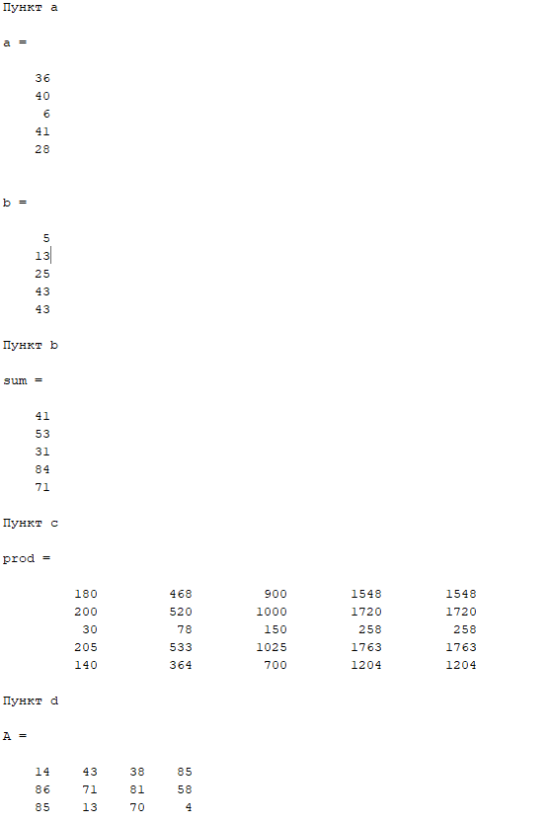
Рисунок 1 – Результаты работы программы для пунктов a, b, c, d
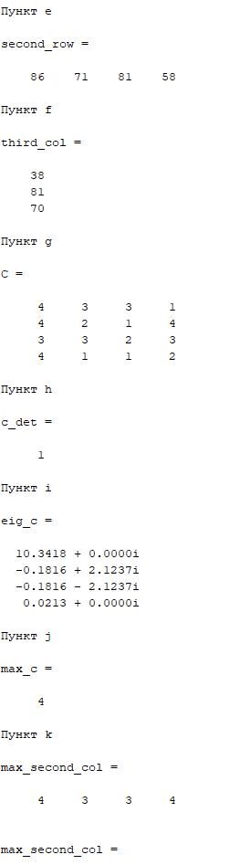
Рисунок 2 – Результаты работы программы для пунктов e, f, g, h, I, j, k
На рисунке 3 представлены результаты работы программы для пунктов l, m, n

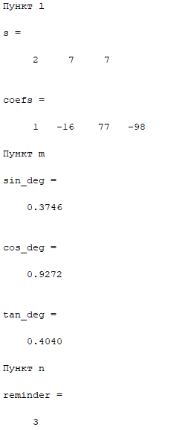
Рисунок 3 – Результаты работы программы для пунктов l, m, n

Пункт 2:
Код программы приведен в листинге 2.
Листинг 2:
x =1:0.1:20;
f = 2*sin(3.*x);
plot(x,f), grid, title('f(x)')

На рисунке 4 представлены результаты работы программы из листинга 2.
Рисунок 4 – График функции одной переменной на заданном интервале

Пункт 3:
Код программы приведен в листинге 3.
Листинг 3:
f = load('load.txt');
plot(f(:,1), f(:,2));
grid on;
xlabel('x');
ylabel('f');
title('f(x)');

На рисунке 5 изображен текстовый файл load.txt, а на рисунке 6 представлен график функции, которая получилась по значениям из этого файла.

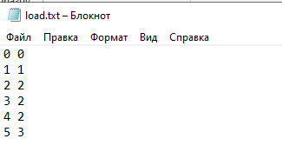
Рисунок 5 – Файл load.txt
Рисунок 6 – Файл load.txt

Пункт 4:
Код программы приведен в листинге 4.
Листинг 4:
x = 0:0.1:100;
y = 3 * sin(3.*x);
plot(interp1(x,y,1:100),'r');
hold on;
plot(x,y, 'g');
grid on;
title('sin x');
legend('interpolation', 'true sine wave')

% для лучшей видимости можно разкомментить строчку снизу (по варианту задана сетка 1:100):
% xlim([0, 20])

На рисунке 7 представлен график синусоиды и график, который интерполируется по точкам.
Рисунок 7 – График функции одной переменной и график интерполированной функции
Пункт 5:
Код программы приведен в листинге 5.
Листинг 5:
[x,y] = meshgrid(-5:0.5:5);
z = 2.*x.^3 + 2.*y.^2;
mesh(x,y,z);
title('our meshgrid')
colormap("winter")

На рисунке 8 представлен график поверхности заданной функции.
Рисунок 8 – График поверхности
Пункт 6:
Код программы приведен в листинге 6.
Листинг 6:
figure(1)
[x,y] = meshgrid(-5:0.5:5);
z = 2.*x.^3 + 2.*y.^2;
mesh(x,y,z);
contour(x, y, z, 5)
title('level lines 1st method')
colormap("winter")

% второй метод
figure(2)
X = -2:0.2:2;
Y = -2:0.2:2;
[x,y] = meshgrid(X,Y);
z = 2.*x.^3 + 2.*y.^2;
contour(x,y,z,'showtext', 'on');
title('level lines 2nd method')
colormap("winter")

На рисунках 9-10 представлены графики линий уровня

Рисунок 9 – График линий уровня (первый метод)

Рисунок 10 – График линий уровня (втоорой метод)

Пункт 7:
Код программы приведен в листинге 7.
Листинг 7:
figure(1)
X = 0:0.5:3;
Y = 0:0.5:2;
[x,y] = meshgrid(X,Y);
z = (1-x).^2 + 100*(y-x.^2).^2;
figure(1)
mesh(x,y,z);
xlabel('x');
ylabel('y');
zlabel('z');
title('Our mesh')

figure(2)
contour(x,y,z,'showtext', 'on');
title('level lines')
colormap("winter")

На рисунках 11-12 представлены поверхность заданной функции и линии уровня.
Рисунок 11 – График поверхности

Рисунок 12 – График линий уровня

Пункт 8:
Код программы приведен в листинге 8.
Листинг 8:
figure(1)
X = -5:5;
Y = -5:5;
[x,y] = meshgrid(X,Y);
z = (x.^2+y-11).^2 + (x+y.^2-7).^2;
mesh(x,y,z);
xlabel('x');
ylabel('y');
zlabel('z');

figure(2)
contour(x,y,z,'showtext', 'on');
grid on

На рисунках 13-14 представлены поверхность заданной функции и линии уровня.
Рисунок 13 – График поверхности

Рисунок 14 – График линий уровня
Вывод:
В ходе данной работы были продемонстрированы основы работы Matlab: а конкретно написание скриптов, построение графиков, вариация параметров при построении графиков, работа с внешним видом графиков

